Муниципальное дошкольное образовательное учреждение «Детский сад №60 комбинированного вида» г.Орска

Использование камушков Марблс в интеллектуальном развитии ребёнка

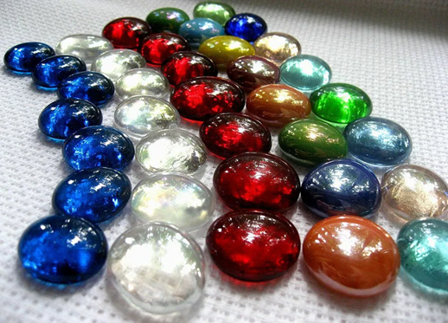

Воспитатель: Чернова И.Е

Камушки Марблс- это сияющие стеклянные шарики сплюснутой, круглой, овальной или другой формы.

Для чего нужны?

Игры с шариками Марблс – это и физическое, и умственное развитие ребенка. Они тренируют мелкую моторику рук, ловкость, глазомер и координацию движений. В процессе игры у детей формируется быстрота нервных импульсов от рецепторов руки к речевым двигательным центрам. А также работа с разноцветными камнями вызывает положительную реакцию у детей: радость, улыбку, положительные эмоции.

Использование шариков Марблс помогает реализовывать следующие задачи:
1. Развитие мелкой моторики, зрительно-двигательной координации.
2. Формирование правильного захвата шарика кистью руки.
3. Развитие сложно координированного движения пальцев и кистей рук.
4. Развитие тактильных ощущений.
5. Развитие пространственных представлений.
6. Развитие связной речи.
7. Формирование математических представлений и понятий.
8. Развитие зрительного внимания, памяти, мышления.
9. Развитие фантазии ребёнка.

Примеры игр:
- «Дорожки».
Задание: Необходимо выложить дорожку из камушков (одного / разного цвета)
- «Волшебный мешочек»
Задание: Учить согласовывать слово-предмет и слово- признак (зеленый камушек: огурец, трава, лягушка и т.д)
- «Наше творчество»
Задание: Выложить из камушков различные предметы (всё, что захотите: сердечко, солнце, змейка и т.д)
- «Геометрические фигуры»
Задание: Необходимо выложить геометрические фигуры из камушков (можно использовать трафареты- нарисованные фигуры) – круг, овал, квадрат, треугольник, прямоугольник.
- «Ориентировка в пространстве»
Задание: Дать ребёнку чистый лист бумаги и попросить положить определенный камушек (например, красный) справа, а желтый- слева и т.д.
- «Весёлый счёт»
Инструкции для ребенка:
- Посчитай сколько розовых/синих камушков?
- Возьми 1 красный и 1 голубой камушек, сколько у тебя всего камушков?
- Неровное количество: Посчитай, сколько у тебя желтых камушков (3), а зеленых (2). Что нужно сделать, чтобы камушков стало поровну?
- «Лабиринты»
Задание: Нарисовать или распечатать лабиринт и выложить дорожку от входа до выхода с помощью камушков.
- «Радужные камушки». Цель: способствовать расслаблению ребенка, вызвать у него положительные эмоции.
Задание: Ребёнок закрывает глаза, делает из ладошек «лодочку». Вы вкладываете в ладошку камушек и говорите: «Возьми камушек в ладошки, согрей его, сложи ладошки вместе, покатай, подыши на него, согрей своим дыханием, отдай ему часть своего тепла и ласки. Попросить ребёнка открыть глаза и посмотреть на камушек, спросить: Какие чувства у тебя возникли во время упражнения? Что ты почувствовал(а)?
- «Массаж»
Задание: Предложить ребенку покатать камушек ладонями.
- «Обезьяна хватает банан»
Задание: Нужно сжать камушек, который находится в центре ладони.
- «Уголёк на ладони»
Задание: Попытаться перекатить/подбросить камушек с одной ладони на другую, как будто он горячий.

Польза
Использование камушков Марблс, развивает детей, воздействуя на их органы чувств, тем самым стимулирует отдельные структуры головного мозга. Движение пальцев рук при работе с такими камушками стимулирует деятельность ЦНС и ускоряет развитие речи ребёнка. Кроме того, яркие и разнообразные камушки вызывают у детей чувство радости, интерес и стремление потрогать, пощупать, перебирать, поиграть с ними. Следовательно, радостные эмоции повышают работоспособность, снижают утомляемость ребенка, что положительно сказывается на его общем состоянии и развитии.

